RUANG KREASI KAYU

Panduan Aplikasi Toko Online
Autentikasi JWT, deployment, dan monitoring
Dokumen ini menjelaskan cara menjalankan aplikasi Ruang Kreasi Kayu, alur autentikasi, konfigurasi deployment, dan cara mengaktifkan Google Analytics. Screenshot di bawah berasal dari aplikasi lokal pada 15 Oktober 2026.
AUTENTIKASI  Login, registrasi, JWT, dan halaman akun sudah berjalan lokal. | DEPLOYMENT  Konfigurasi Render dan Vercel tersedia; URL publik belum dibuat. | MONITORING  Integrasi GA4 tersedia; perlu Measurement ID agar data mengalir.

Status tautan publik
Frontend Vercel: belum tersedia. Backend Render: belum tersedia. Dashboard Google Analytics: belum tersedia. Buat akun/proyek layanan, hubungkan repository, lalu isi URL dan Measurement ID setelah deployment. Panduan langkah demi-langkah ada di bagian deployment.
Catatan: folder kerja ini belum tersambung ke repository GitHub. Karena itu deployment publik belum dapat diselesaikan dari sesi ini; file konfigurasi dan langkah setup sudah disediakan.

1. Menjalankan aplikasi
Aplikasi terdiri dari frontend React/Vite dan REST API Node.js/Express. Jalankan perintah dari folder utama project. Untuk akun yang tetap tersimpan setelah server restart, gunakan MongoDB lokal atau MongoDB Atlas.

Persiapan dan instalasi
- Pasang Node.js 18 atau lebih baru dan pnpm. Docker Desktop hanya diperlukan bila ingin menjalankan MongoDB melalui Compose.
pnpm install
cp backend/.env.example backend/.env
pnpm run dev
Frontend terbuka di http://localhost:5173 dan API di http://localhost:4000/api. Status API dapat dilihat di http://localhost:4000/api/health. Saat MongoDB mati, katalog contoh tetap tampil dan akun demo hanya disimpan sementara di memori.

Katalog produk
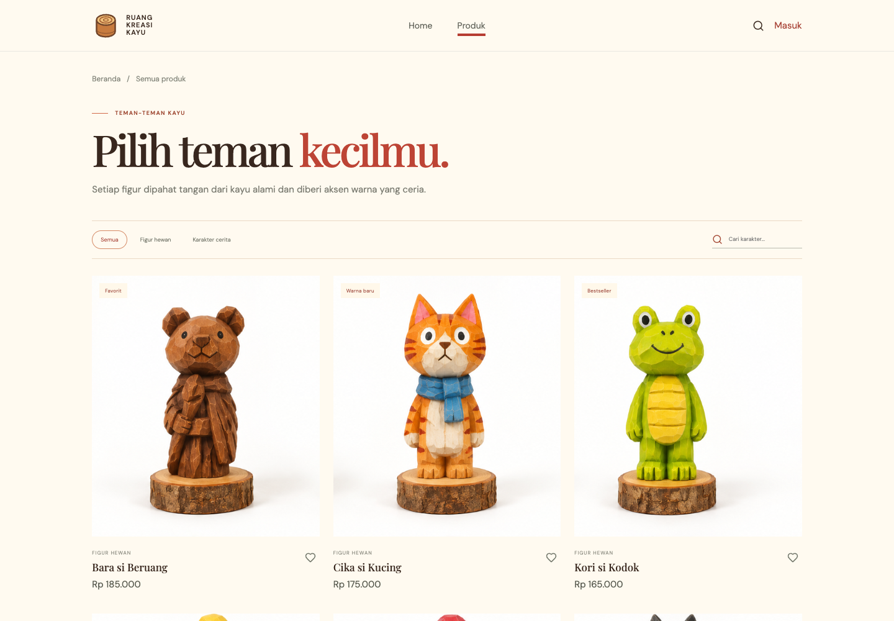
Gambar 1. Daftar produk pada halaman katalog lokal.

2. Detail produk dan API
Pilih kartu pada katalog untuk membuka detail produk berdasarkan slug. Endpoint detail mengembalikan data yang sama kepada frontend.
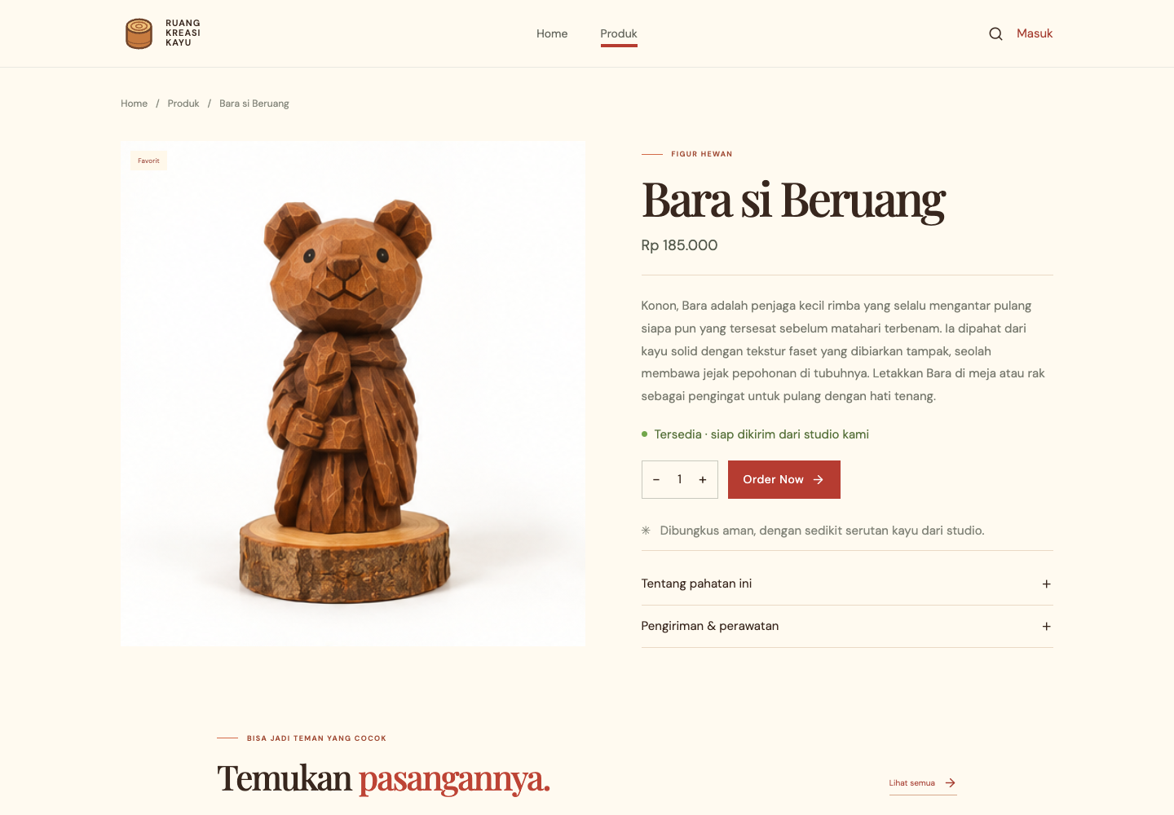
Gambar 2. Halaman detail produk Bara si Beruang.

Endpoint penting
Method dan endpoint | Fungsi
POST /api/auth/register | Membuat akun dan mengembalikan JWT.
POST /api/auth/login | Memeriksa email dan password.
GET /api/auth/me | Memeriksa token dan membaca profil.
GET /api/products | Daftar produk, dapat difilter.
POST / PUT / DELETE /api/products | Mengelola produk; hanya admin.
Semua route memakai prefix /api. Password tidak disimpan sebagai teks; backend membuat hash dengan scrypt. Token bertanda tangan HS256 berlaku selama 7 hari.

3. Registrasi dan login
Pengunjung membuat akun di /register dan masuk di /login. Backend memeriksa data, menyimpan hash password, lalu mengembalikan JWT. Frontend menyimpan token dan ringkasan pengguna di localStorage. Setiap permintaan API yang memerlukan sesi menyertakan header Authorization: Bearer <token>.
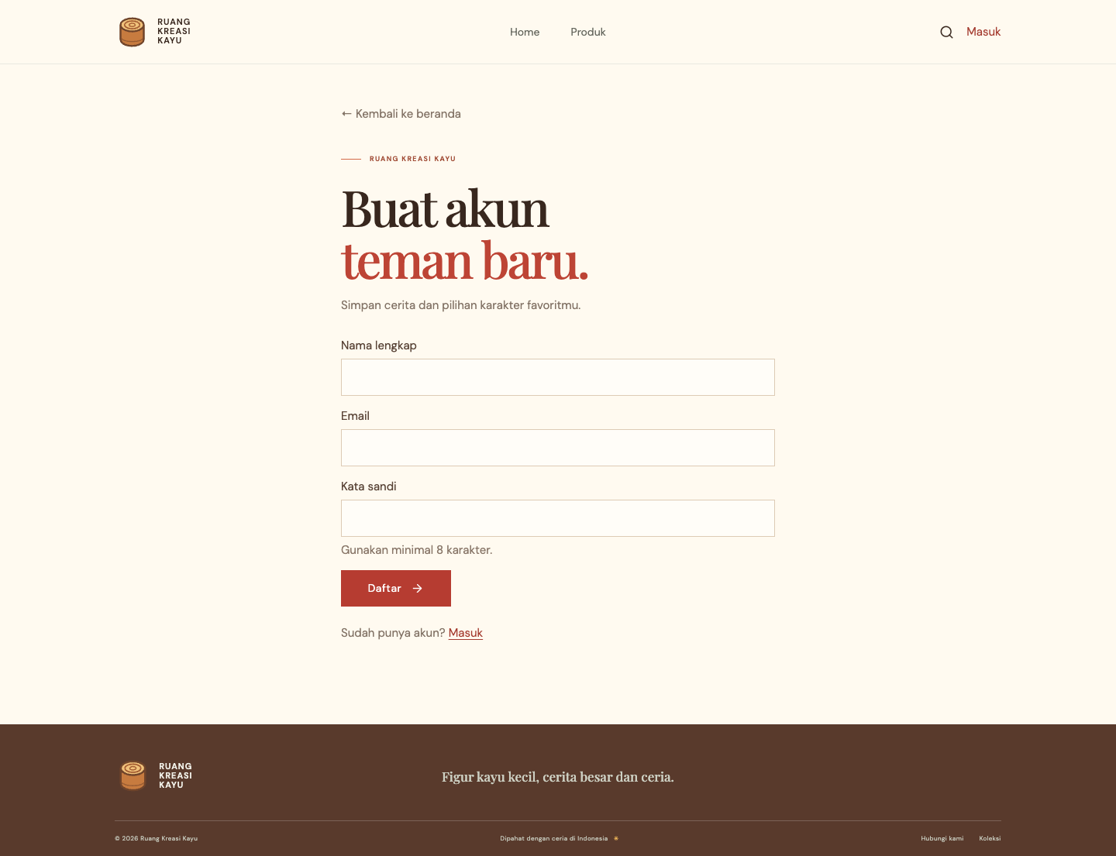  Gambar 3. Registrasi akun. | 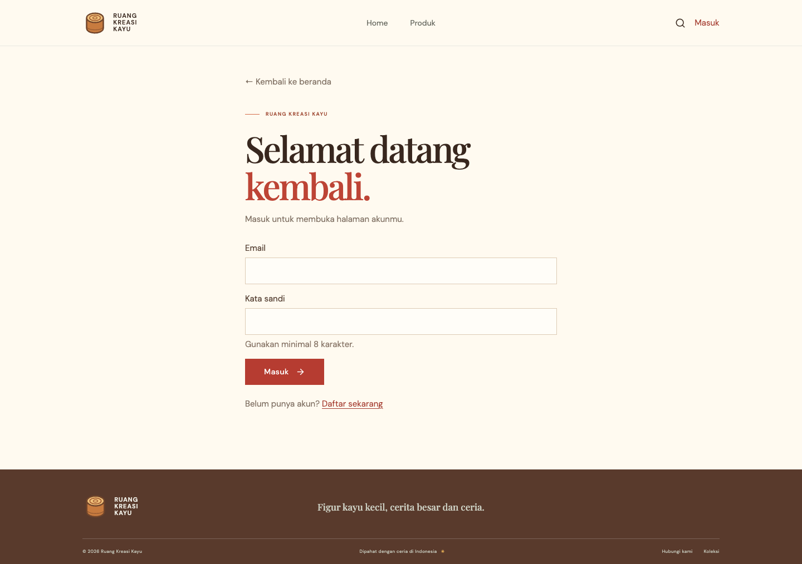  Gambar 4. Form login.

Proteksi route
- Route /akun mengarahkan pengguna yang belum masuk ke /login.
- Saat halaman akun dibuka, frontend meminta backend memeriksa token melalui GET /api/auth/me.
- Akun baru mendapat role customer. Operasi tambah, ubah, dan hapus produk mensyaratkan JWT admin.
- Untuk akun persisten, atur MONGODB_URI. Tanpa database, pengguna lokal hilang ketika backend berhenti.

4. Halaman akun dan pengamanan
Setelah login berhasil, pengguna diarahkan ke halaman akun. Tombol Keluar menghapus JWT dari localStorage. Secret JWT harus disimpan di environment backend dan tidak boleh dimasukkan ke repository.
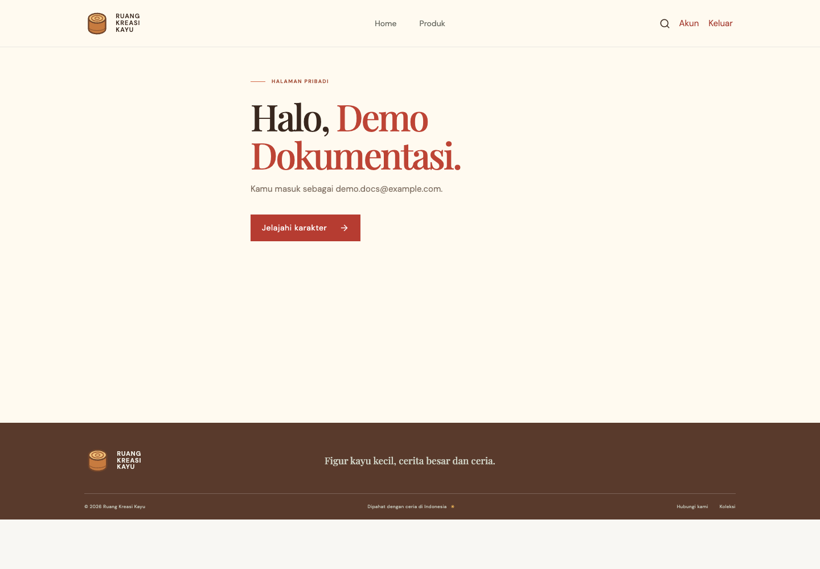
Gambar 5. Halaman akun yang dibatasi untuk pengguna masuk.

Variabel environment
Variable | Digunakan untuk
JWT_SECRET | Secret kuat untuk tanda tangan JWT (backend).
MONGODB_URI | Alamat database yang menyimpan akun secara persisten.
CLIENT_ORIGIN | Daftar origin frontend yang diizinkan oleh CORS.
VITE_API_URL | Alamat API backend yang dipakai frontend.
VITE_GA_MEASUREMENT_ID | Measurement ID GA4 dengan format G-XXXXXXXXXX.

5. Deployment backend ke Render
File render.yaml telah disiapkan untuk membuat layanan web Node.js dan health check. Deploy memerlukan repository Git yang dapat dibaca Render dan database MongoDB Atlas.
- Push project ke repository GitHub. Pastikan folder project menjadi root repository, atau atur root directory di Render sesuai lokasi file render.yaml.
- Buat database cluster MongoDB Atlas, izinkan koneksi dari layanan Render, dan salin connection string. Jangan membagikan connection string secara publik.
- Di Render, pilih New > Blueprint dan hubungkan repository. Render membaca render.yaml dan membuat service API.
- Isi MONGODB_URI dengan connection string Atlas. Render membuat JWT_SECRET dari konfigurasi Blueprint.
- Set CLIENT_ORIGIN ke URL Vercel setelah frontend aktif, misalnya https://nama-aplikasi.vercel.app.
- Pastikan endpoint https://<nama-service>.onrender.com/api/health mengembalikan status ok.

Alamat backend
Render API: belum tersedia. Isi alamat publik setelah deployment. Contoh format: https://ruang-kreasi-api.onrender.com

Deployment frontend ke Vercel
- Import repository project yang sama ke Vercel dan pilih Root Directory frontend.
- Atur Build Command npm run build dan Output Directory dist (Vercel biasanya mendeteksi Vite otomatis).
- Tambahkan VITE_API_URL=https://<nama-service>.onrender.com/api.
- Tambahkan VITE_GA_MEASUREMENT_ID dari Web data stream Google Analytics 4.
- Deploy ulang frontend setelah environment variable diubah. Perbarui CLIENT_ORIGIN di Render ke URL Vercel.
Vercel frontend: belum tersedia. Isi URL publik setelah deployment. File frontend/vercel.json mengarahkan route SPA seperti /produk dan /akun ke index.html.

6. Monitoring Google Analytics 4
Integrasi Google Analytics sudah disiapkan di frontend. Tracking baru aktif setelah VITE_GA_MEASUREMENT_ID diisi dengan ID Web data stream yang benar dan frontend dibangun ulang.
- Buka Google Analytics, buat property GA4, lalu tambahkan Web data stream untuk URL Vercel.
- Salin Measurement ID berformat G-XXXXXXXXXX.
- Di Vercel, buka Project Settings > Environment Variables dan isi VITE_GA_MEASUREMENT_ID.
- Deploy ulang. Buka website publik lalu periksa Reports > Realtime di Google Analytics.
- Aplikasi mengirim page_view saat navigasi, serta login dan sign_up. Email dan password tidak dikirim sebagai event.

Status dashboard
Google Analytics Dashboard: belum tersedia sampai property GA4 dibuat dan Measurement ID dipasang. Jangan mencantumkan dashboard aktif sebelum data terlihat di Realtime.

Checklist sebelum dikumpulkan
- Daftar, keluar, masuk, dan pastikan /akun meminta login sebelum sesi aktif.
- Gunakan MongoDB Atlas agar akun tidak hilang saat server di-restart.
- Pastikan Render /api/health memberikan status ok.
- Pastikan Vercel dapat membuka /produk dan /produk/beruang-bara langsung.
- Masukkan URL deployment dan link dashboard GA4 yang benar pada dokumen final.

Dokumentasi resmi
- Render Blueprint
- Deploy Node.js Express ke Render
- Vite dan SPA di Vercel
- Google Analytics 4 events

